VOLERE

1. Cel projektu

### Tło podjęcia projektu

Zleceniodawca jest dyrektorem korporacji informatycznej specjalizującej się w tworzeniu stron internetowych. Oczekuje od nas stworzenia aplikacji odpowiedzialnej za stworzenie przyjaznego środowiska dla użytkownika szukającego rozrywki w postaci oglądania filmów bądź seriali. Do tej pory nie został stworzony system, który umożliwia udostępnianie rozrywki multimedialnej przez stronę www. Aplikacja, którą mamy za zadanie stworzyć ma udostępniać swoim użytkownikom filmy oraz seriale. Klient w ten sposób chce wypełnić lukę na rynku multimedialnej rozrywki przez internet.

### Cele projektu

Wprowadzenie systemu umożliwi łatwiejsze udostępnianie usług dla potencjalnych klientów chcących znaleźć ciekawy film bądź serial. Cele te zostaną zrealizowane poprzez szereg korzystnych funkcjonalności i udogodnień. Klienci będą mogli przeglądać dostępne filmy oraz seriale na platformie internetowej oraz wypożyczyć film/serial. Jedną z funkcjonalności będzie możliwość zostawienia stosownej oceny dla danego filmu by pomóc innym użytkownikom odkryć ciekawe filmy/seriale. Po zapłaceniu za film klient otrzyma potwierdzenie z kluczem dostępu do filmu na swój mail, który podawał przy rejestracji użytkownika. Po wykupieniu produktu klient będzie miał 24 godziny by oglądać dany film. Po tym czasie film zostanie zablokowany do oglądnięcia dla klienta chyba, że ponownie wykupi dostęp do filmu. Na stronie będzie szereg możliwości do personalizowania strony zaczynając od zmiany języka, a kończąc na zmianie koloru strony z jasnego na ciemny. Użytkownik będzie musiał się zarejestrować jeśli będzie chciał przeglądać filmy dostępne na platformie. Podczas rejestracji będzie musiał podać mail oraz hasło. Celem stworzenia systemu jest umożliwienie udostępniania filmów i seriali w sposób nowoczesny i nie zmuszający klienta do wyjścia z domu. Taki system pozwoli zaoszczędzić klientowi czas na dojazd do kina co zwiększy zadowolenie klienta.

1. Interesariusze

### Klient

Zleceniodawcą systemu jest dyrektor korporacji informatycznej specjalizującej się w tworzeniu stron internetowych, który potrzebuje go, by zmniejszyć dziurę w rynku usług. Zleceniodawca chce umożliwić klientom łatwiejsze pozyskiwanie informacji o filmach i serialach. Klient jest jednocześnie nabywcą produktu.

### Inni interesariusze

**Testerzy**: Testerzy wydajności aplikacji webowej – posiadają doświadczenie z zakresu testowania oprogramowania oraz dobrą znajomość oprogramowania potrzebnego do wykonania testów, przede wszystkim JMeter firmy Apache w wersji 3.9 oraz SVN w wersji 1.8.19 i nowszych. Będą oni otrzymywać dostęp do najnowszych wersji aplikacji i przeprowadzać testowanie metodyką Agile, czego wynikiem będą raporty wydajności. Raporty te w znaczący sposób pomogą usprawnić działanie aplikacji. Testerzy zgodności z platformą Windows 7 lub wyżej z firmy Microsoft – posiadają doświadczenie z zakresu testowania oprogramowania oraz znajomość środowiska Windows. Po przeprowadzeniu testów wydajnościowych i zaakceptowaniu wersji aplikacji będą sprawdzać zgodność programu ze środowiskiem Windows 7 i wyżej. Dzięki nim zapewniona zostanie wymagana przez zleceniodawcę zgodność z danym środowiskiem.

**Prawnicy**: Posiadają wiedzę z zakresu ochrony danych osobowych i prawa autorskiego. Sprawdzą oni zgodność systemu z wymogami prawnymi. Ich akceptacja będzie konieczna do wypuszczenia produktu

### Bezpośredni użytkownicy produktu

**Klienci platformy**: będą mogli przeglądać dostępne filmy i seriale na stronie platformie, przeglądać oceny, kupować produkty, zwracać je lub anulować zamówienia, a także wystawiać opinię. Większość klientów to młodzi dorośli w wieku 18 do 35 roku życia (około 90%) pochodzący z klasy średniej, dlatego interfejs będzie minimalistyczny i w ciemniejszych kolorach. Około 10% klientów stanowią osoby powyżej 50 roku życia, więc interfejs strony internetowej będzie przejrzysty i prosty w obsłudze

**Programiści**: będą odpowiedzialni za aktualizowanie bazy filmów, kupowanie nowych produktów oraz uaktualnienia informacji na stronie. Mają bardzo dobrą znajomość biznesu oraz funkcjonowania platformy. Ich doświadczenie w zakresie technologii jest zróżnicowane –głównie pracują osoby z przedziału wiekowego 20-40 lat, obeznane z podstawami obsługi komputera. Interfejs powinien być jak najbardziej przejrzysty i prosty w obsłudze. Starsi pracownicy nie znają języka angielskiego, wobec tego całość interfejsu musi być w języku polskim.

1. Ograniczenia narzucone przez naturę i okoliczności projektu

### Ograniczenia rozwiązania technologicznego

Aplikacja webowa w języku Python 3.9 używająca frameworka Django 3.2. Produkt będzie powstawać w tej technologii ponieważ kod napisany w tym języku jest łatwy do wdrożenia oraz szybki w wytwarzaniu. Produkt zostanie zaakceptowany w sytuacji gdy osiągnie pełną założoną funkcjonalność oraz będzie spełniał wymogi wydajności.

### Aplikacje partnerskie lub współpracujące

Produkt będzie współpracować z serwisem mailingowym przez który produkt będzie wysyłać na adres podany przez klienta, klucz potwierdzający otrzymanie dostępu do filmu.  
Produkt będzie współpracować z serwerem bazodanowym na którym będą przechowywane wszystkie filmy, które aplikacja może udostępnić potencjalnym klientom.

### Ograniczenia wynikające z budżetu

3 razy minimalna krajowa na zlecenie o dzieło sztuki na 1/16 etatu dla 3 studentów, czyli około 30zł łącznie.  
Aplikacja ma być darmowa, a jedyny koszt jaki poniesie klient końcowy to wykupienie dostępu do filmów/seriali.

1. Konwencje nazewnicze i definicje

### Definicje wszystkich terminów, haseł, akronimów stosowanych w projekcie

**Aplikacja/Platforma** - odnosi się do strony internetowej/aplikacji webowej jako całości wraz z jej funkcjonalnością.

**Klient** - dział marketingowy naszej aplikacji

**Klient końcowy** - konsument rynku masowego używający aplikacji

**System mailingowy** - aplikacja odpowiedzialna za przesyłanie informacji do klienta

**Programista** - Jakub Kozubek, Szymon Skoczylas, Marceli Koćwin

**Django** - biblioteka webowa do pisania aplikacji webowych

**Wypożyczenia** - wykup czasowy filmu/serialu

**Serwer** - miejsce hostingu aplikacji

**Backup** - metoda polegająca na tworzeniu osobnej kopii danych. Chroni to przed bezpowrotną utratą ważnych informacji

**Domena** - adres URL powiązany z aplikacją

**Produkt** - film sprzedawany na platformie

**Pracownik** - osoba zatrudniona aby chronić oraz naprawiać błędy w aplikacji

**DMCA** - [ustawa](https://pl.wikipedia.org/wiki/Ustawa) z zakresu [prawa autorskiego](https://pl.wikipedia.org/wiki/Prawo_autorskie), obowiązująca od 1998 w [USA](https://pl.wikipedia.org/wiki/Stany_Zjednoczone) zabraniająca tworzenia i rozpowszechniania technologii, przy użyciu których mogą być naruszone [cyfrowe mechanizmy ograniczeń kopiowania](https://pl.wikipedia.org/wiki/Zarz%C4%85dzanie_prawami_cyfrowymi)

1. Fakty i założenia powiązane z projektem

### Powiązane fakty

Aplikacja składa się z ponad 10 różnych plików odpowiedzialnych każdy za inny element na stronie.  
Język projektu - Python

### Reguły biznesowe

Nowe filmy oraz seriale będą dodawane wraz z ich premierą do bazy danych.  
Technicy sprawdzający serwer bazy danych będą dostępni 2 razy w tygodniu.  
Aktualizacje aplikacji będą wypuszczane przez następny rok w odstępie nie większym jak 2 miesiące.

### Założenia

System z założenia ma oferować pełną funkcjonalność wymienioną w wymaganiach, przy odpowiedniej wydajności.

Powinien pozwalać użytkownikom na założenie konta, przeglądanie, wyszukiwanie filmów oraz składanie zamówień na wybrane produkty.

Administratorom powinien umożliwiać na dodawanie, usuwanie i ogólno rozumiane zarządzanie użytkownikami i bazą danych oraz bazą filmów dostępnych na platformie.

1. Zakres prac

### Sytuacja obecna

Obecnie na rynku nie znajduje się żadne konkurencyjna platforma dla Netflixa. Stworzenie konkurencyjnego środowiska, które umożliwi udostępnianie filmów jest zdrowe dla rynku

Jedyną możliwością do oglądania filmów jest platforma Netflix gdzie możliwość oglądania filmów przekracza 50 zł. Jest to uciążliwe dla niektórych klientów. Proponowany przez nas system pozwala klientom na zakup filmów bądź seriali na określony czas. Po wprowadzeniu nowego systemu każdy będzie miał możliwość przeglądania filmów dostępnych na platformie. Obecnie dostępność do filmów online jest ograniczona, a wszelakie oceny czy komentarze można znaleźć zazwyczaj po dłuższych poszukiwaniach. Po wprowadzeniu proponowanego przez nas systemu wszystkie wyżej wymienione czynności zostaną zautomatyzowane, a ponadto system oferuje dodatkowe udogodnienia dla pracowników - możliwość zamawiania produktów bezpośrednio z aplikacji oraz dla klientów - zmianę wyglądu strony w zależności od wymagań, dodania oceny do filmu oraz dodawania komentarzy na temat filmów. Wprowadzenia naszego systemu wprowadzi zdrową rywalizację na rynku wśród platform mainstreamowych co podnosi zadowolenie klientów.

### Kontekst pracy

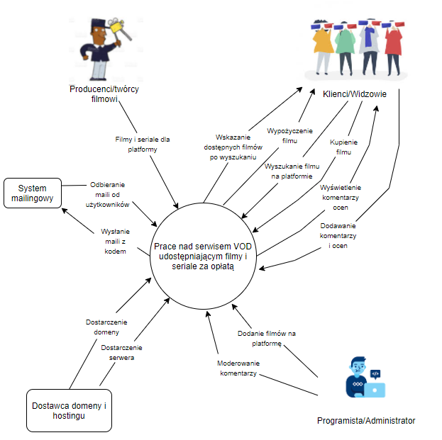

### Podział pracy

**Lista zdarzeń biznesowych**

| **Nazwa zdarzenia** | **Dane wejścia i wyjścia** | **Streszczenie biznesowego przyp. użycia** |
| --- | --- | --- |
| Klient końcowy wprowadza swoje dane w celu rejestracji | Dane użytkownika | Stwórz konto klienta z podanymi danymi i wyślij potwierdzenie na mail użytkownika |
| Klient końcowy wprowadza swoje dane w celu logowania | Dane użytkownika | Sprawdź czy w bazie danych użytkowników znajduje się konto z podanymi danymi logowania |
| Wyszukuje produktu po wpisanej frazie | Podana fraza | Wyświetl produkty spełniające kryteria wyszukiwania |
| Użytkownik końcowy wystawia ocenę produktu | Ilość zdobytych punktów | Dodać ocenę do bazy danych i wyświetlić pod produktem |
| Użytkownik końcowy pisze komentarz | Treść komentarza | Dodać komentarz pod dany produkt |
| Administrator dodaje produkt/y | Produkty i ich dane | Dodać produkt do bazy danych by wyświetlić na liście produktów |
| Administrator redaguje komentarze użytkowników | Komentarze użytkowników | Usunięcie lub cenzurowanie komentarzy niezgodnych z zasadami platformy |
| Administrator usuwa produkt | Identyfikator produktu | Usunięcie produktu z bazy filmów |

1. Model danych biznesowych

### Model danych

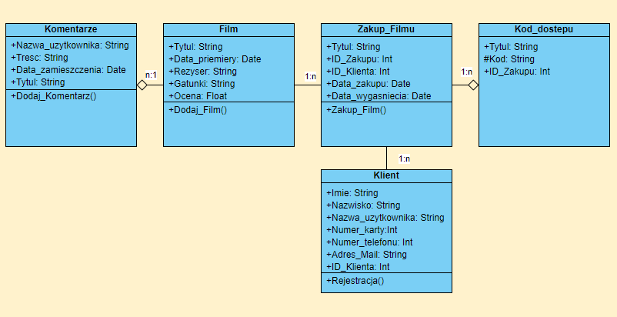

### b.Słownik danych

| Klient | Imie + Nazwisko + Nazwa użytkownika + Numer karty + numer telefonu + Adres E-Mail + ID Klienta | Klasa |
| --- | --- | --- |
| Historia zamówień | ID Klienta + ID Filmu + Data wydania + Data zwrotu + Czas dostępu | Klasa |
| Komentarze | Nazwa użytkownika + Treść + Data zamieszczenia | Klasa |
| Imię |  | Atrybut/Element |
| Nazwisko |  | Atrybut/Element |
| Nazwa użytkownika |  | Atrybut/Element |
| Numer karty |  | Atrybut/Element |
| Numer telefonu |  | Atrybut/Element |
| Adres E-Mail |  | Atrybut/Element |
| ID Klienta |  | Atrybut/Element |
| ID Filmu |  | Atrybut/Element |
| Data wydania |  | Atrybut/Element |
| Data zwrotu |  | Atrybut/Element |
| Czas dostępu |  | Atrybut/Element |
| Treść |  | Atrybut/Element |
| Data zamieszczenia |  | Atrybut/Element |

1. Zakres produktu

### Granice produktu

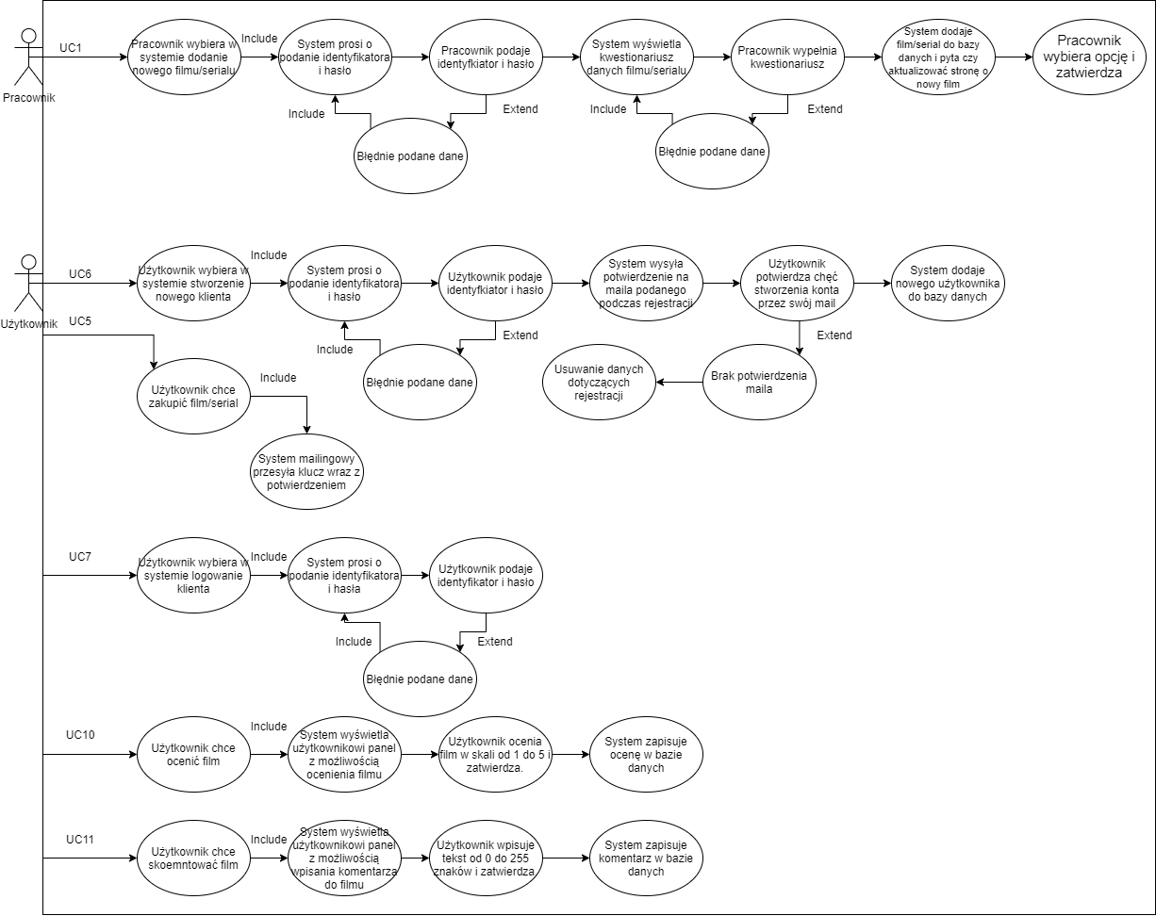

### Lista przypadków użycia produktu

**Przypadki użycia po stronie interfejsu klienta:**

UC6: Rejestracja użytkownika

UC7: Logowanie użytkownika

UC8: Przeglądanie produktów

UC9: Zamówienie produktu

UC10: Dodanie oceny do filmu/serialu

UC11: Dodanie opinii na temat filmu/serialu

**Przypadku użycia po stronie interfejsu pracownika:**

UC1: Wprowadzenie nowego filmu/serialu do systemu

**Przypadki użycia po stronie systemu zewnętrznego:**

UC5: Wysłanie informacji z kluczem dostępu do filmu

### Poszczególne przypadki użycia produktu

**UC1: Wprowadzenie nowego filmu/serialu do systemu**

**Atrybuty:**

Główny aktor: technik lub programista

Priorytet: Niski

Źródło: Pracownik w biurze

**Warunek początkowy:**

1. Pracownik musi być zalogowany do systemu

**Główny scenariusz:**

1. Pracownik wybiera w systemie dodanie nowego filmu.

2. System prosi o podanie identyfikatora i hasła.

3. Pracownik podaje identyfikator i hasło.

4. System wyświetla kwestionariusz danych filmu/serialu.

5. Pracownik wypełnia kwestionariusz.

6. System dodaje film/serial do bazy danych i pyta czy aktualizować stronę o nowy film.

7. Pracownik wybiera opcję i zatwierdza.

**Rozszerzenia:**

3.A. Szef podaje błędny identyfikator.

3.A.1. System prosi o ponowne podanie identyfikatora.

5.A. Szef wprowadza błędne dane nowego filmu

5.A.1. System prosi o ponowne wprowadzenie danych

**Warunek końcowy niepowodzenia:**

Dane nowego produktu nie zostały wprowadzone do systemu.

**Warunek końcowy sukcesu:**

Dane nowego produktu zostały wprowadzone do systemu oraz strona z filmami została zaktualizowana o nowe filmy.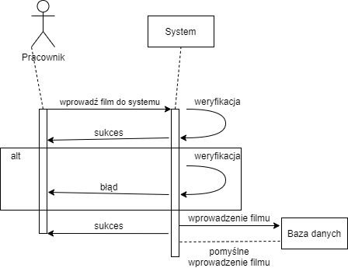

**UC5: Wysłanie informacji z kluczem dostępu do filmu:**

**Atrybuty:**

Główny aktor: System obsługi mailingowej

Priorytet: Niski

Źródło: Pracownicy

**Warunek wstępny:**

1. System jest uruchomiony

**Główny scenariusz:**

1. System obsługi mailingowej centralnego łączy się z systemem obsługi sklepu i przesyła klucz wraz z potwierdzeniem zakupu produktu

**Warunek końcowy niepowodzenia:**

Potwierdzenie wraz z kluczem dostępu nie zostało wysłane

**Warunek końcowy sukcesu:**

Potwierdzenie wraz z kluczem dostępu zostało wysłane

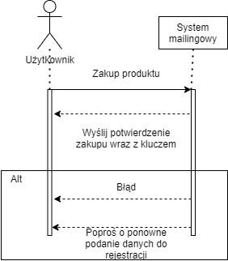

**UC6: Rejestracja użytkownika:**

**Atrybuty:**

Główny aktor: Użytkownik

Priorytet: Średni

Źródło: Użytkownik

**Warunek początkowy:**

1. Dostęp do internetu

2. Uruchomioną stronę naszego produktu

**Główny scenariusz:**

1. Użytkownik wybiera w systemie stworzenie nowego klienta (rejestracje).

2. System prosi o podanie identyfikatora i hasła.

3. Użytkownik podaje identyfikator i hasło.

4. System mailingowy wysyła potwierdzenie utworzenia konta na mail podany podczas rejestracji.

5. Użytkownik potwierdza chęć stworzenia konta przez swój mail.

6. System dodaje nowego użytkownika do bazy danych.

**Rozszerzenia:**

3.A. Użytkownik podaje błędny identyfikator lub hasło.

3.A.1. System prosi o ponowne podanie identyfikatora.

5.A. Użytkownik nie potwierdził chęci stworzenia swojego konta

5.A.1 System usuwa dane dotyczące tego konta

**Warunek końcowy niepowodzenia:**

Dane nowego użytkownika nie zostały wprowadzone do systemu.

**Warunek końcowy sukcesu:**

Dane nowego użytkownika zostały wprowadzone do systemu.

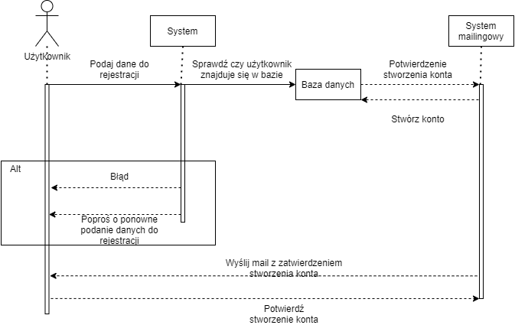

**UC7: Logowanie użytkownika:**

**Atrybuty:**

Główny aktor: Użytkownik

Priorytet: Średni

Źródło: Użytkownik

**Warunek początkowy:**

1. Dostęp do internetu

2. Uruchomioną stronę naszego produktu

**Główny scenariusz:**

1. Użytkownik wybiera w systemie logowanie klienta (zaloguj).

2. System prosi o podanie identyfikatora i hasła.

3. Użytkownik podaje identyfikator i hasło.

**Rozszerzenia:**

3.A. Użytkownik podaje błędny identyfikator lub hasło.

3.A.1. System prosi o ponowne podanie identyfikatora oraz hasła.

**Warunek końcowy niepowodzenia:**

Użytkownik nie zalogował się do systemu.

**Warunek końcowy sukcesu:**

Użytkownik zalogował się do systemu.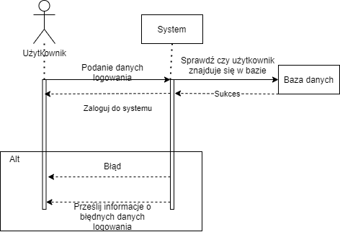

**UC8: Przeglądanie produktów**

**Atrybuty:**

Główny aktor: Użytkownik

Priorytet: Średni

Źródło: Użytkownik

**Warunek początkowy:**

1. Dostęp do internetu

2. Zalogowany do naszego produktu

**Główny scenariusz:**

1. Użytkownik wybiera w systemie opcję wyszukaj.

2. W polu do wyszukiwania wpisuje produkt, który chce wyszukać.

2.1 Opcjonalnie dodaje opcje związane z gatunkiem, długością, dostępnymi napisami itp,

3. System wyświetla filmy z podobnymi tytułami.

**Warunek końcowy niepowodzenia:**

W bazie danych nie ma tytułów podobnych do szukanych przez użytkownika. Brak wyświetlanych filmów/seriali.

**Warunek końcowy sukcesu:**

W bazie danych znajdują się tytułów podobne do szukanych przez użytkownika. Wyświetlanych filmów/seriali.

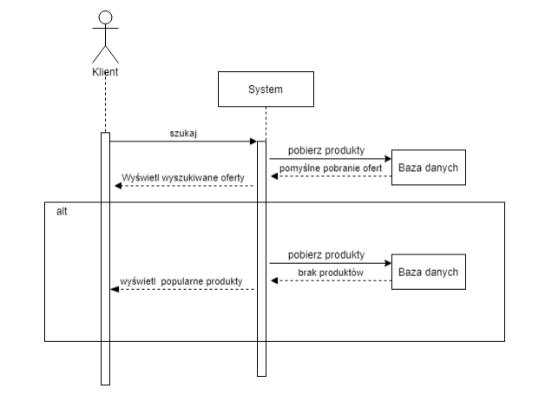

**UC9: Zamówienie produktu:**

**Atrybuty:**

Główny aktor: Użytkownik

Priorytet: Średni

Źródło: Użytkownik

**Warunek początkowy:**

1. Dostęp do internetu

2. Zalogowany do naszego produktu

3. Wybranie konkretnego filmu/serialu.

**Główny scenariusz:**

1. Użytkownik wybiera w systemie opcję zakup.

2. System wyświetla użytkownikowi panel z płatnością.

3. Użytkownik płaci daną kwotę w wybranej walucie

4. System wysyłą informację do systemu mailingowego z potwierdzeniem zapłaty oraz z tytułem filmu.

5. System mailingowy wysyła do klienta potwierdzenie zapłaty oraz klucz dostępu do filmu

**Rozszerzenia:**

**3.A** Użytkownik nie posiada wystarczającej kwoty na swoim koncie

**3.A.1.** System wyświetla brak funduszy na koncie i pyta klienta o inny sposób płatności

**Warunek końcowy niepowodzenia:**

Użytkownik nie otrzymuje maila z kluczem dostępu do produktu

**Warunek końcowy sukcesu:**

Użytkownik nie otrzymuje maila z kluczem dostępu do produktu oraz potwierdzenie zapłaty

.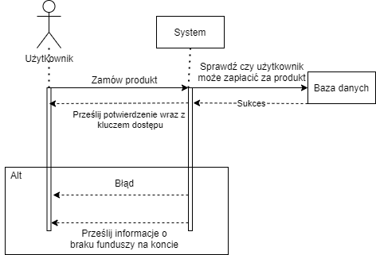

**UC10: Dodanie oceny do filmu/serialu:**

**Atrybuty:**

Główny aktor: Użytkownik

Priorytet: Średni

Źródło: Użytkownik

**Warunek początkowy:**

1. Dostęp do internetu

2. Zalogowany do naszego produktu

3. Wybranie konkretnego filmu/serialu.

**Główny scenariusz:**

1. Użytkownik wybiera w systemie opcję ocena.

2. System wyświetla użytkownikowi panel z możliwością ocenienia filmu.

3. Użytkownik ocenia film w skali od 1 do 5 i zatwierdza.

4. System zapisuje ocenę w bazie danych.

**Warunek końcowy sukcesu:**

Ocena filmu została zaktualizowana o ocenę wystawioną przez użytkownika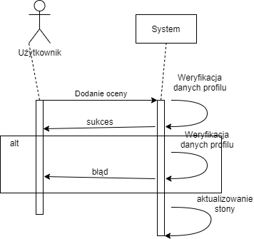

**UC11: Dodanie opinii na temat filmu/serialu:**

**Atrybuty:**

Główny aktor: Użytkownik

Priorytet: Średni

Źródło: Użytkownik

**Warunek początkowy:**

1. Dostęp do internetu

2. Zalogowany do naszego produktu

3. Wybranie konkretnego filmu/serialu.

**Główny scenariusz:**

1. Użytkownik wybiera w systemie opcję dodaj komentarz.

2. System wyświetla użytkownikowi panel z możliwością wpisania komentarza do filmu.

3. Użytkownik wpisuje tekst od 0 do 255 znaków i zatwierdza.

4. System zapisuje komentarz w bazie danych.

**Warunek końcowy sukcesu:**

Komentarz został dodany pod filmem z nickiem autora.

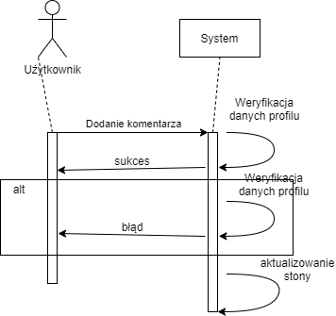

1. Wymagania funkcjonalne

| **Nr wymagania:** 1 **Typ wymagania:** 1 **Nr(y) zdarzeń(-ia)/** 1,8  **przyp. użycia:**  **Opis:** Klient otrzymuje możliwość otrzymania dostępu do wybranego filmu na określony okres czasu  **Przesłanka:** Celem ma być stworzenie aplikacji umożliwiającej wypożyczanie filmów na wybrany przez  **Właściciel: Marceli Koćwin, Kozubek Jakub, Skoczylas Szymon**  **Kryterium spełnienia:** Użytkownik z powodzeniem otrzymał dostęp do filmu  **Zadowolenie nabywcy:6 Niezadowoleni nabywcy:2**  **Priorytet:** Wysoki **Konflikty:** Niski  **Materiały pomocnicze:**  **Historia:** Utworzono 25.05.2021 |
| --- |

| **Nr wymagania:** 2 **Typ wymagania:** 2 **Nr(y) zdarzeń(-ia)/** 1,8  **przyp. użycia:**  **Opis:** Klient otrzymuje możliwość otrzymania dostępu do rejestrowania konta  **Przesłanka:** Celem ma być stworzenie możliwości rejestracji nowych kont  **Właściciel: Marceli Koćwin, Kozubek Jakub, Skoczylas Szymon**  **Kryterium spełnienia:** Użytkownik z powodzeniem zarejestrował się na stronie  **Zadowolenie nabywcy:4 Niezadowoleni nabywcy:1**  **Priorytet:** Wysoki **Konflikty:** Niski  **Materiały pomocnicze:**  **Historia:** Utworzono 25.05.2021 |
| --- |

| **Nr wymagania:** 3 **Typ wymagania:** 2 **Nr(y) zdarzeń(-ia)/** 1,8  **przyp. użycia:**  **Opis:** Klient otrzymuje możliwość otrzymania dostępu do przeglądania recenzji filmów  **Przesłanka:** Celem ma być stworzenie możliwości do dodawania oraz przeglądania recenzji filmów  **Właściciel: Marceli Koćwin, Kozubek Jakub, Skoczylas Szymon**  **Kryterium spełnienia:** Treść komentarza nie może przekroczyć 250 znaków  **Zadowolenie nabywcy:6 Niezadowoleni nabywcy:2**  **Priorytet:** Wysoki **Konflikty:** Niski  **Materiały pomocnicze:**  **Historia:** Utworzono 25.05.2021 |
| --- |

| **Nr wymagania:** 4 **Typ wymagania:** 2 **Nr(y) zdarzeń(-ia)/** 1,8  **przyp. użycia:**  **Opis:** Klient traci dostęp do danego filmu po upłynięciu określonego okresu czasu  **Przesłanka:** Celem ma być stworzenie systemu, który odbiera dostęp do filmu po upłynięciu określonego okresu czasu  **Właściciel: Marceli Koćwin, Kozubek Jakub, Skoczylas Szymon**  **Kryterium spełnienia:** Użytkownik nie może dalej korzystać z dostępu do filmu  **Zadowolenie nabywcy:6 Niezadowoleni nabywcy:2**  **Priorytet:** Wysoki **Konflikty:** Niski  **Materiały pomocnicze:**  **Historia:** Utworzono 25.05.2021 |
| --- |

| **Nr wymagania:** 5 **Typ wymagania:** 2 **Nr(y) zdarzeń(-ia)/** 1,8  **przyp. użycia:**  **Opis:** Administrator ma możliwość dodania lub usunięcia produktu w bazie danych  **Przesłanka:** Celem ma być stworzenie możliwości edycji istniejącej już bazy filmów  **Właściciel: Marceli Koćwin, Kozubek Jakub, Skoczylas Szymon**  **Kryterium spełnienia:** Nie można dodać jednego produktu więcej niż raz  **Zadowolenie nabywcy:6 Niezadowoleni nabywcy:2**  **Priorytet:** Wysoki **Konflikty:** Niski  **Materiały pomocnicze:**  **Historia:** Utworzono 25.05.2021 |
| --- |

1. Wymagania estetyczne
   1. Wymagania dotyczące wyglądu  
      Produkt powinien być atrakcyjny dla fanów kina oraz seriali, którzy stanowią znaczną część klientów (około 90%). Z przeprowadzonej ankiety ma wynikać, że 80% klient sami w ciągu 40 sekund zrozumieć jak działa produkt oraz w łatwy sposób znaleźć interesujący go film/serial.   
      Algorytm wyszukiwania powinien w przystępny sposób pomagać klientowi znaleźć film/serial, który odpowiada jego wymaganiom oraz podobne filmy/seriale do tego który klient chce znaleźć aby zachęcić klienta do dłuższego spędzenia czasu przy produkcie. Znalezienie interesującego filmu ma zająć nie więcej niż 15 sekund. Po rozmowach z uczestnikami testowania aplikacji ma wynikać, że 85% z nich jest zadowolona z udostępnionych funkcjonalności aplikacji.
   2. Wymagania dotyczące stylu  
      Produkt powinien przyciągnąć klienta swoim wyglądem do ponownego powrotu. Badania przeprowadzone przez firmę zewnętrzną wykazały, że 30 osób z 40 po pierwszym kontakcie z produktem powinna chcieć powrócić na stronę by oglądnąć kolejny serial/film oraz stwierdzić, że produkt jest przystępny oraz łatwy w obsłudze.
2. Wymagania dotyczące ergonomii i wygody
   1. Wymagania dotyczące łatwości użytkowania
      1. Klient po wejściu na stronę nie ma problemu ze znalezieniem treści, które go interesują. Produkt ma być łatwy w użyciu niezależnie od przynależności do grupy wiekowej oraz stopnia zrozumienia technologii.  
          Produkt powinien zachęcać swoimi wynikami do dalszego spędzania czasu z nim.  
         Ankiety przeprowadzone na 100 testerach wykażą, że 81 z nich nie zrezygnuje z dalszego użytkowania strony po pierwszej wizycie.  
         Ankiety przeprowadzone na tych samych testerach wykazują, że 85 z nich znalazła interesujący ich film w mniej niż 10 sekund przy pierwszej wizycie

Produkt samodzielnie poprawia błędy przez użytkownika

* + 1. 95% osób zaangażowanych do testowania produktu ma być w stanie bezproblemowo znaleźć swój ulubiony serial/film.  
       Produkt powinien w znacznym stopniu poprawiać błędy, które użytkownik wprowadzi do wyszukiwania filmu/serialu  
       90% ankietowanych testerów powinno stwierdzić, że produkt jest łatwy i precyzyjny w obsłudze.
  1. Wymagania dotyczące personalizacji i lokalizacji
     1. Produkt ma udostępniać możliwość wyboru napisów lub dubbingu do filmu z listy dostępnych języków  
        Badania mają wykazać, że 20 na 25 osób testujących stronę powinna być zadowolona z ilości dostępnych napisów i dubbingów filmowych.
     2. Produkt ma możliwość personalizowania strony pod kątem zmiany języka oraz zmiany kolorów z jasnych na ciemne   
        Testy wykazały, że 12 osób z 15 skorzystało z możliwości personalizowania strony pod kątem zmiany języka bądź zmiany kolorów strony.
     3. Produkt ma umożliwiać wygodny sposób płatności dla potencjalnych klientów oraz przewalutowanie cen za treść dostępnych w produkcie premium.   
        Badania wykażą, że 80 testerów z 100 jest zadowolonych z płatności w aplikacji.
  2. Wymagania dotyczące nauki produktu
     1. Produkt powinien być łatwy do obsługi, a próg zrozumienia produktu powinien być jak najniższy przez użytkownika. Użytkownik powinien być w stanie w ciągu 5 minut znaleźć swój ulubiony film. Ankieta wykazała, że 12 z 15 ankietowanych osób znalazł swój ulubiony film w czasie mniejszym niż 5 minut.
     2. Produkt powinien być gotowy do używania przez użytkownika nie mającego wcześniej styczności z tego typu technologią. Testerzy, którzy po raz pierwszy mieli styczność z produktem w ciągu 1 minuty zrozumieli gdzie mogą szukać filmów/seriali.
     3. Produkt będzie używany przez użytkowników, którzy nie mają żadnego przeszkolenia z obsługą produktu. Testy przeprowadzone wykazują, że użytkownik zaraz po wejściu do produktu powinien znaleźć każde narzędzie pozwalające mu korzystać z pełnej możliwości produktu.

1. Wymagania wydajnościowe
   1. Wymagania dotyczące prędkości i czasów dostępu
      1. Wynik wyszukiwanego hasła powinien być zwrócony do użytkownika nie większy niż 2 sekundy. 95% ankietowanych osób powinno otrzymać wynik swojego wyszukiwania w czasie nie dłuższym niż 2 sekundy
      2. Czas wysłania maila potwierdzającego z kluczem dostępu do treści produktu powinien być krótszy niż 1 min. 90% ankietowanych osób powinno otrzymać maila z kluczem aktywacyjnym do minuty od rejestracji.
      3. Szybkość pobierania filmu/serialu przez użytkownika powinna wyłącznie zależeć od szybkości jego łącza. Testy wykazują, że 87% ankietowanych nie skarży się na szybkość łączą
   2. Wymagania dotyczące bezpieczeństwa korzystania z produktu
      1. Każde konto użytkownika, które chce wypożyczyć film/serial z ograniczeniem wiekowym najpierw musi potwierdzić swój wiek (jednorazowo). W fazie testów zabezpieczeń raport wykazał, że każde konto wymaga potwierdzenia pełnoletniości aby uzyskać dostęp do filmów przeznaczonych do takowego grona odbiorców
      2. Logowanie do konta użytkownika będzie przebiegać 2 etapowo. W fazie testów zabezpieczeń raport wykazał, że każde konto posiadające dwuetapową weryfikację jest mniej narażone na kradzież lub włamanie o 80%
      3. Płatności za treści dostępne w produkcie będą przeprowadzane na zasadzie transakcji.
   3. Wymagania dotyczące precyzyjności i dokładności
      1. Wszystkie pola walutowe mają mieć dokładność do dwóch miejsc po przecinku.Badania wykazują, że 90% ankietowanych testerów powinno bezproblemowo przejść przez opcję płatności
      2. Pole wyszukiwanie filmów/seriali analizuje wpisane przez użytkownika tekst i w razie potrzeby poprawia go. Badania wykazują, że 95% testowanych fraz zostało trafnie poprawionych w wyniku czego zwrócony został oczekiwany wynik
2. Wymagania dotyczące warunków oraz środowiska pracy
   1. Oczekiwane fizyczne środowisko pracy produktu
      1. Produkt ma być używany na urządzeniach z dostępem do internetu. Według ankiety przeprowadzonej wśród testerów, 95% z nich potwierdziło, że używało produktu na urządzeniach mobilnych z dostępem do internetu w trakcie testów.
      2. Produkt będzie używany w domach z kinem domowym. Badanie przeprowadzone podczas testów wykazało, że 30 % osób badanych stwierdza, że używało naszego produktu na kinie domowym.
      3. Produkt ma być używany przez osoby, które chcą spędzić wolny czas z rozrywką w domu. Ankieta przeprowadzona wśród osób testujących produkt potwierdza, że 97% osób spędza czas wolny z produktem w wolnym czasie.
   2. Wymagania dotyczące kontaktu z innymi systemami
      1. Produkt ma poprawnie działać na każdej z dwóch ostatnich wersji pięciu najbardziej popularnych przeglądarek internetowych. Produkt będzie przesyłać dane za każdym razem gdy przeglądarka internetowa będzie chciała pobrać nowe informacje. Dane do przesłania będą dzielone na porcje aby nie zablokować łącza użytkownika. Testy przeprowadzone na produkcie potwierdzają, że produkt poprawnie przesyła dane do użytkownika.
      2. Produkt ma współpracować z systemem mailingowym, pracującym na innym (bądź tym samym) serwerze. Testy przeprowadzone przez testerów wykazują, że system mailingowy dobrze współpracuje z naszym produktem.
   3. Wymagania marketingowo-sprzedażowe
      1. Produkt ma być dostępny na domenie/adresie URL zarejestrowanym i połączonym z serwerem hostującym aplikację. Badania przeprowadzone wśród testerów wykazują, że adres jest dobrze wyświetlany i nie powoduje żadnych błędów podczas połączenia z aplikacją.
      2. Produkt musi zawierać pełną funkcjonalność umożliwiającą wypożyczanie filmów by można monetyzować aplikację. Testy wykonywane przez nasz dział pokazują, że produkt jeszcze nie jest gotowy do wypuszczenia na rynek ze względu na brak filmów/seriali do wypożyczenia
3. Wymagania dotyczące utrzymania i wsparcia
   1. Wymagania dotyczące utrzymania produktu
      1. Wdrażanie nowych wersji aplikacji desktopowej powinno zajmować nie więcej niż jeden dzień. Aktualizacje poszczególnych bloków funkcjonalnych strony internetowej powinny odbywać się poza godzinami o największym natężeniu ruchu na stronie, między 01.00, a 09.00. Nie powinny trwać dłużej niż 2 godziny
   2. Wymagania dotyczące wsparcia
      1. Przez okres 5 lat przewidywane jest wsparcie dla produktu i wydawanie nowych wersji. Produkt będzie też monitorowany pod względem błędów systemu. Usługa Biura Pomocy będzie świadczona w tym okresie bez dodatkowych wymagań. Instrukcja w formie papierowej nie będzie dołączona
   3. Wymagania dotyczące adaptowalności do środowiska
      1. Oczekuje się, że aplikacja desktopowa będzie działała na systemach Windows w wersjach 8, 8.1, 10. Przewidywane jest rozszerzenie wsparcia w przyszłości o następne wersje systemu jeśli zostaną wydane. Strona internetowa zaprojektowana jest głównie na platformy stacjonarne. Ma ona jednak wyświetlać się poprawnie na najpopularniejszych urządzeniach mobilnych takich jak smartfon czy tablet. Kryteria zostaną spełnione, gdy rozszerzenie wsparcia o następne wersje systemu Windows nie przekracza okresu 1 miesiąca. Dodatkowo kryteria zostaną spełnione, gdy strona będzie wyświetlać się poprawnie na urządzeniach obsługiwanych przez systemy Android, Windows Mobile i iOS.
4. Wymagania bezpieczeństwa
   1. Wymagania dotyczące dostępu
      1. Wszyscy mają dostęp do przeglądania i wejścia na stronę internetową. Każdy użytkownik ma mieć bezpieczny i prywatny dostęp do swoich danych
      2. Klient rejestrując konto zobowiązany jest do podanie adresu E-Mail / nazwy użytkownika, który nie znajduje się w bazie danych produktu. Podan
      3. Logowanie do konta klienta wymaga autoryzacji. Klient każdorazowo musi podać identyfikator oraz hasło dostępu do konta.
   2. Wymagania dotyczące rzetelności danych
      1. Produkcje umieszczone w bazie danych są chronione przed przywłaszczeniem ich przez klientów. Klienci nie mają możliwości pobrania filmu, treści chronione są prawami autorskimi
      2. Wyniki wyszukiwanych przez klientów tytułów nie odbiegaj od faktycznie danego hasła. Każdy wynik wyszukiwania jest ściśle powiązany z frazą zadaną przez klienta
      3. Produkt ma mieć zabezpieczenia związane z niepoprawnym wpisywaniem danych do bazy. System przechowuje kopie zapasowe danych w razie jakichkolwiek nieprzewidywalnych zdarzeń np. pożar serwerów. Produkt zawiera również szereg trudnych zabezpieczeń w razie ataku hakerskiego. Produkt ma automatycznie robić backup danych raz na dzień.
   3. Wymagania dotyczące ochrony prywatności
      1. Użytkownik musi potwierdzić zgodę na przetwarzanie jego danych osobowych tylko i wyłącznie w firmie, nie ma prawa wypłynięcie danych poza firmą. Jeżeli w produkcie zostaną wprowadzone zmiany w polityce przetwarzania i ochrony danych użytkownik natychmiast zostaje o tym poinformowany. Wszystkie transakcje odbywają się z pomocą systemu PayU i firma nie jest odpowiedzialna za przetwarzanie danych wyżej wymienionego systemu.
5. Wymagania kulturowe i polityczne
   1. Wymagania kulturowe
      1. Produkt ma być neutralny ideologicznie i religijnie oraz ma nie faworyzować konkretnej grupy społecznej. Wynika to stąd, że jedynym celem produktu jest świadczenie konkretnej usługi nie skierowanej do konkretnej grupy religijnej lub politycznej.
   2. Wymagania polityczne
      1. Produkt musi być zaakceptowany przez rządową komisję do spraw konkurencji
      2. Programiści zatrudnieni do projektu powinni być obywatelami Polski by wspierać polską gospodarkę
      3. Prezes spółki powinien mieć dostęp do produktu cały czas w fazie wytwarzania by określać kierunek prac i oceniać stan prac
6. Wymagania prawne
   1. Wymagania dotyczące zgodności.
      1. Przetwarzanie danych osobowych w produkcie ma być zgodne z Ustawą o ochronie danych osobowych z dnia 29 sierpnia 1997 r. Przy tworzeniu produktu należy zwrócić uwagę na zgodność z prawem Unii Europejskiej. Ponadto produkt ma nie łamać przepisów Ustawy z dnia 4 lutego 1994 r. o prawie autorskim i prawach pokrewnych.
      2. Produkt nie może łamać praw związanych z uczciwą konkurencją.
      3. Produkt nie może zawierać rozwiązań/tajemnic przemysłowych uzyskanych w żaden sposób od konkurencji.
   2. Wymagania dotyczące standardów.
      1. Produkt powinien spełniać standardy dostępności (accessibility).
      2. Produkt powinien spełniać standardy jakości naszej firmy i rynku.
      3. Produkt powinien spełniać standardy dobrych praktyk wytwarzania oprogramowania w czasie tworzenia.
7. Problemy otwarte
   1. Nie rozwiązaliśmy jeszcze problemu sprzedawania filmów używających licencji otwartej.
   2. Nasze testy zainteresowania rozrywką jaką zapewni nasz produkt nie zakończyły się jeszcze.
   3. Testy przesyłania maili nie został rozpoczęty.
8. Rozwiązania „z półki”
   1. Przy tworzeniu systemu nie przewiduje się kupowania gotowych produktów. Należy też unikać wykorzystywania gotowych rozwiązań zawierających chronioną własność intelektualną, ponieważ produkt ma być wolny od płacenia licencji i tantiem osobom trzecim
   2. Produkty, które mogą zostać skopiowane Wygląd strony internetowej przeważnie opiera się na konkretnych zasadach dotyczących estetyki i ułożenia elementów. Jest to wiedza ogólnodostępna więc skorzystanie z niej nie będzie pociągało dodatkowych kosztów. Rozwiązanie to pozwoli na przyśpieszenie tworzenia strony o 20%
9. Nowe problemy
   1. Wpływ na bieżące otoczenie
      1. Pracownicy odpowiedzialni za dodawanie kolejnych produkcji do oferty muszą posiadać absolutną pewność co do legalności ich źródła oraz muszą być pewni, że produkt nie znajduje się już na stronie. Oznacza to, że produkt musi być w pełni legalny, posiadać prawa autorskie oraz, że nie znajduje się już w ofercie sprzedaży
   2. Potencjalne problemy użytkowników
      1. Zważywszy na fakt, iż serwisy VOD są popularne w sieci, może to powodować problemy dla stałych użytkowników innych producentów do użytkowania nowego dla nich interfejsu. Kluczem do uniknięcia tego problemu jest stworzenie menu tak prostego i intuicyjnego aby zniwelować procent problemów związanych z obsługą strony do minimum
   3. Potencjalne problemy nie do przezwyciężenia
      1. Biorąc pod uwagę to, że sprzedaż dostępu do filmów wiąże się z posiadaniem do nich szeregu praw może powodować problemy w przyszłości. Dziedzina prawa zmienia się bez ustanku a to wymaga prawnego zabezpieczenia na wypadek reform dotyczących praw autorskich w przyszłości
10. Zadania

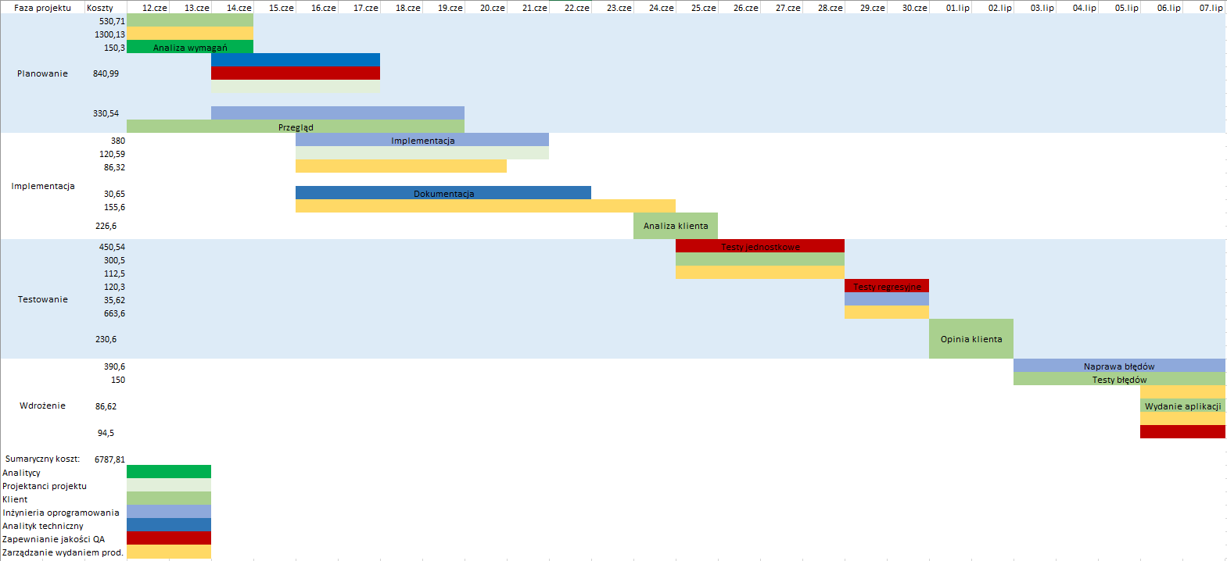

1. Migracja na nowy produkt.
   1. Wymagania dotyczące migracji na nowy produkt.
      1. Skopiowanie danych użytkowników
      2. Przygotowanie środowiska do włączenia nowego systemu
      3. Dostosowanie aplikacji do działania na nowym serwerze/systemie
      4. Powiązanie skopiowanej bazy danych z nowo postawioną aplikacją
   2. Dane, które muszą być zmodyfikowane lub przetłumaczone na potrzeby nowego systemu.
      1. Dostosowanie bazy danych do większej ilości produktów
      2. Przygotowanie serwerów na większy ruch na platformie
      3. Dostosowanie platformy do szybciej działających serwerów
      4. Optymalizacja bazy danych
2. Ryzyka.
   1. Zbyt mała liczba produktów na stronie w momencie otworzenia strony
   2. Źle rozłożenie funduszy
   3. Niskie obroty strony
   4. Niska jakość produktów
   5. Zamknięcie projektu przed wypuszczeniem go na rynek
3. Koszty.
   1. Przesłanki sugerują czas wytwarzania aplikacji na co najmniej 2 miesiące. W związku z tym można przyjąć liczbę godzin konieczną do wykonania projektu na 2 x 30 x 4h godzin developmentu. Łączny koszt będzie zależał od stawki godzinowej 3 programistów w ciągu tych 240h pracy. Przyjmując średnią stawkę rynkową dla Juniora 25zł/h, projekt będzie kosztował co najmniej 6000zł netto. Dodatkowo trzeba do tej kwoty doliczyć cenę domeny internetowej oraz hosting serwera na którym będzie działać platforma. Ta kwota powinna się zamykać w 200zł za miesiąc.
4. Dokumentacja dla użytkownika i szkolenia.
   1. Wymagania dotyczące dokumentacji użytkownika.
      1. Samouczki wbudowane w aplikację
      2. Zakładka ‘Pomoc’ poświęcona pomocy użytkownikom
      3. Dokumentacja dostępna na platformie
   2. Wymagania szkoleniowe.
      1. Produkt nie będzie wymagał szkoleń dla żadnej grupy konsumentów.
      2. Administratorzy przejdą wstępne szkolenie z administrowania platformą, szkolenia poprowadzą programiści.
5. Poczekalnia.
   1. Sekcja pozwalająca na dodawanie własnych filmów amatorskich użytkownikom
   2. Możliwość pobierania filmów by zobaczyć je offline
   3. Wprowadzenie strumieniowania na żywo dla użytkowników
   4. Sekcja z interaktywnym edytorem programowania przy filmach uczących programowania
   5. Lokalizacja produktu zależnie od kraju
   6. Możliwość wykupienia konta premium
   7. Możliwość aplikowania na Kreatora z którym podpiszemy umowę
   8. Stworzenie forum dla naszej platformy
6. Pomysły na rozwiązania.
7. Edytor tekstu można zaimportować z innego projektu
8. Strumieniowanie wideo zostało zastosowane w wielu aplikacjach więc trzeba dowiedzieć się jak inne firmy to zrobiły
9. Zatrudnienie Scrum Mastera mogłoby usprawnić powstawanie produktu
10. Zatrudnienie grafika który przygotuje szkic wyglądu odnowionej platformy
11. Stworzenie lokalizacji zależnej od miejsca zamieszkania klienta można zaimplementować za pomocą serwisu tłumaczącego w czasie rzeczywistym

